底盘系统零部件解剖展示柜（后驱）

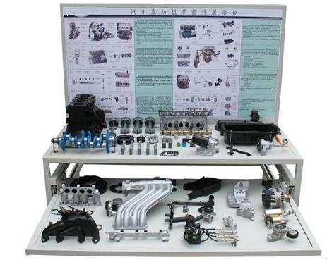

技术指标
选用翻新长安轻卡底盘系统总成件制作（包含前后悬架，制动，转向，离合器，变速器等），系统各分解部件解剖处理。
并配置有各部件原理说明。
对各机械剖面采用不同颜色的油漆进行喷涂。
系统各分解部件按照原车位置分布固定。
原理面板上绘有彩色UV平板喷绘原理图，学员可直观对照图解和实物，认识和分析系统的结构；面板采用4mm厚耐腐蚀、耐创击、耐污染、防火、防潮的高级铝塑板，表面经特殊工艺喷涂底漆处理；面板打印有永不褪色的彩色结构原理图。
技术规格

工作温度：-40℃～+50℃
颜色：7032
钢管：40*40*3mm
面板机柜：1.5mm冷板冲压成形
移动脚轮：120*80mm
外形:19000*1000*1700mm(长*宽*高）

